18.11.21 2-Б класЗаярнюкС.А.Літературне читання **Коли щось робиш, думай і про наслідки. «Виноградар і змія» (болгарська народна казка) Складання плану твору і переказування за ним казки.**

Мета: заохочувати до читання казок; розвивати спостережливість, увагу; активізувати читацьку пам’ять. Закріплювати вміння розпізнавати народну та авторську казку; формувати оцiннi судження. Виховувати чуйність, доброзичливість.

**Хід уроку**

Робота над скоромовкою.



Болгарська народна казка – «Виноградар та змія». Підручник стр. 45-46

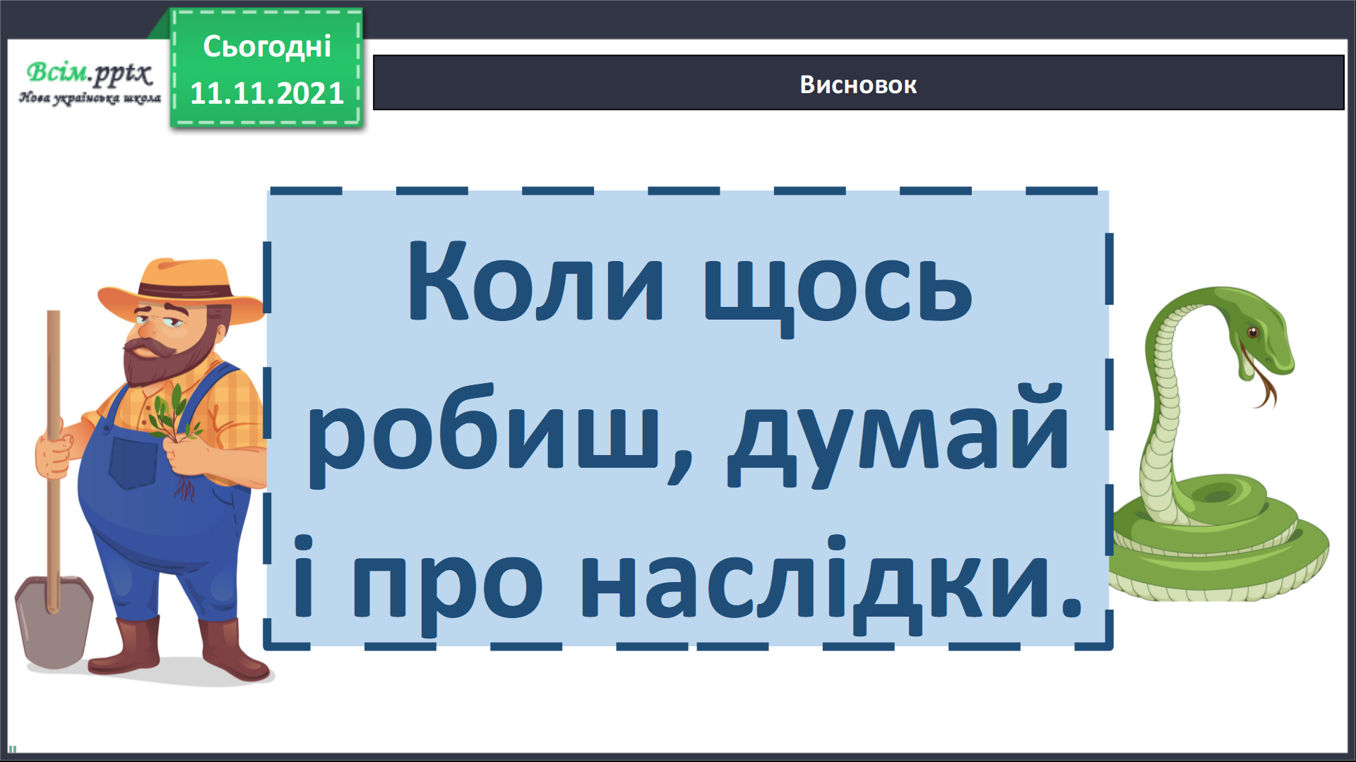

Фізкультхвилинка.

<https://www.youtube.com/watch?v=SfKOo53Bw_k>

Розглянь схему. Як її доповнити, щоб відобразити головну думку казки?

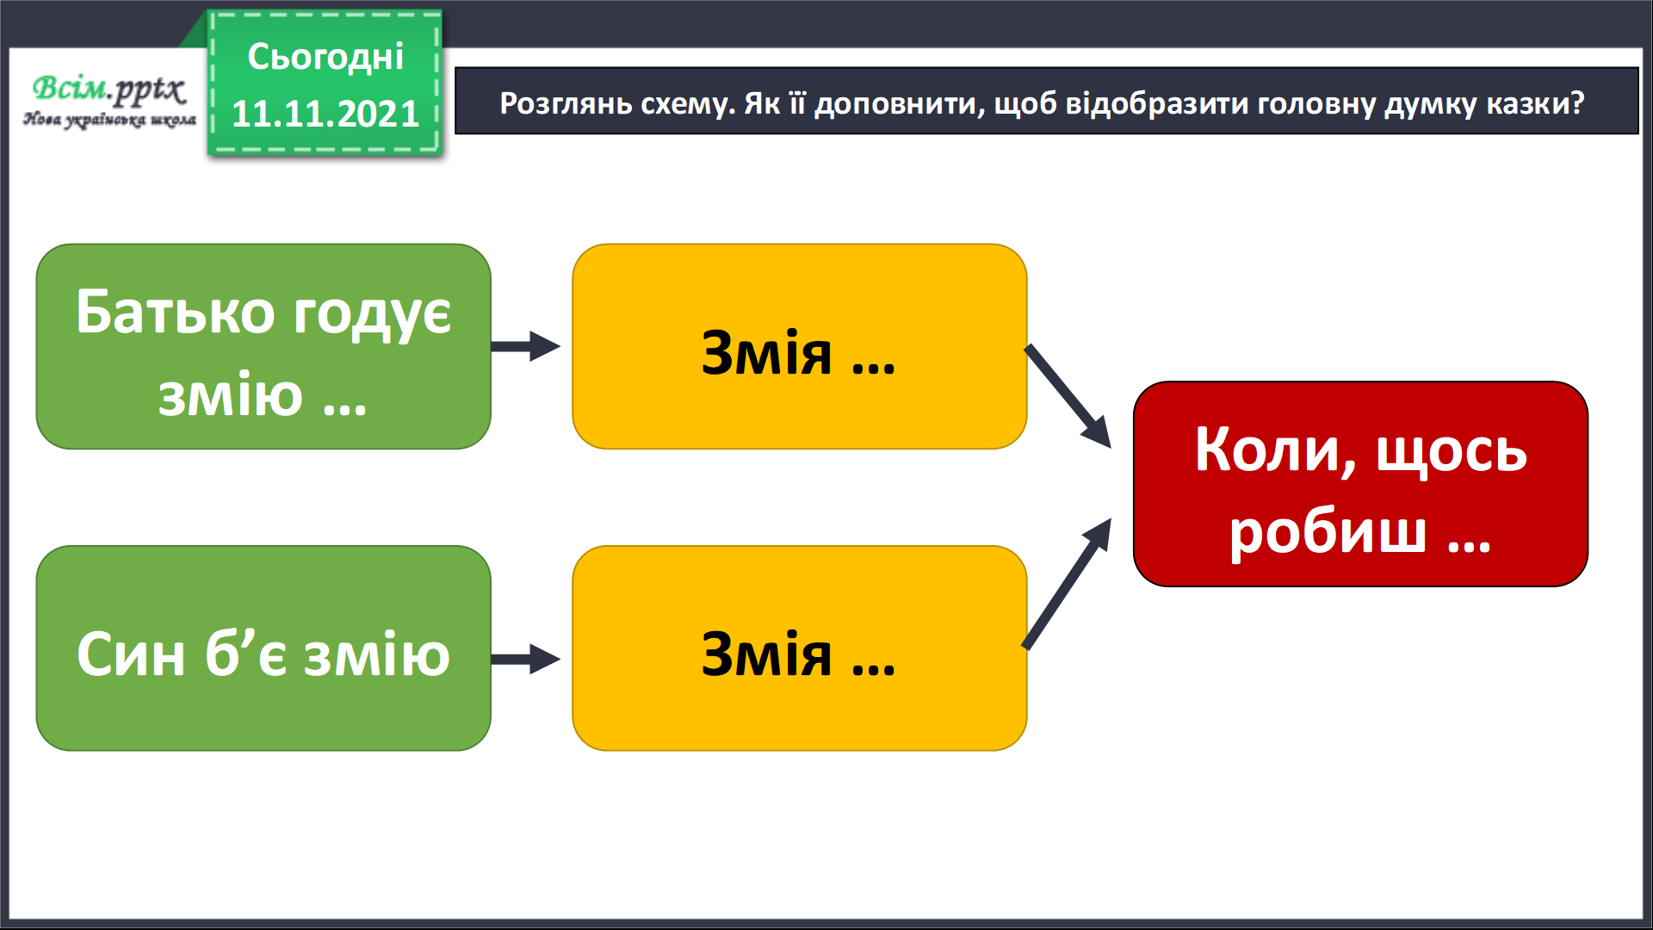

**Рекомендоване домашнє завдання підручник стр. 45-46 , друк. зошит стр. 22.**